Laboratorios de computación

salas A y B

*Profesor: Alejandro Esteban Pimentel Alarcon*

*Asignatura: Fundamentos de Programación*

*Grupo: 3*

*Alumna: Aguilar Lara Alexa Patricia*

*No. de Equipo de cómputo empleado:* *Máquina 44 Suecia*

*No. de lista o Brigada: 01 No. de cuenta: 316315515*

*Fecha de entrega: 30/09/2019*

CALIFICACIÓN: __________

*Observaciones:*

### Fundamentos de Lenguaje C

Objetivo:

Elaborar programas en lenguaje C utilizando las instrucciones de control de tipo secuencia, para realizar la declaración de variables de diferentes tipos de datos, así como efectuar llamadas a funciones externas de entrada y salida para asignar y mostrar valores de variables y expresiones.

Tipos de variables

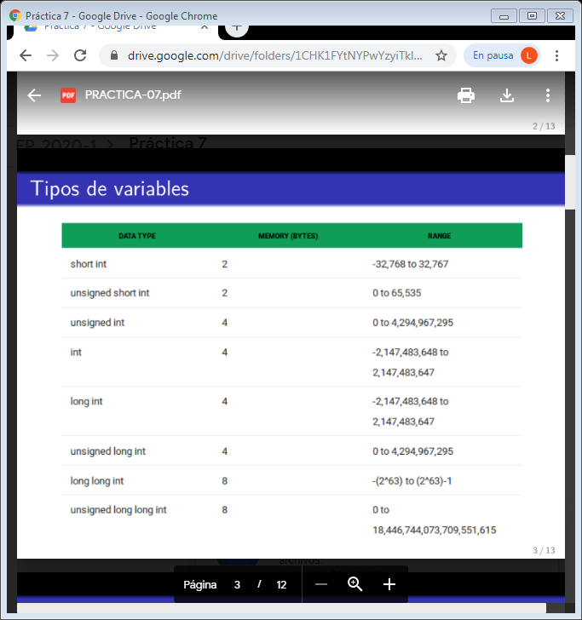

Para los reales, se tienen también diferentes tipos de variables que asignan más bits para tener mayor rango y mayor precisión. Las variables reales siempre poseen signo.

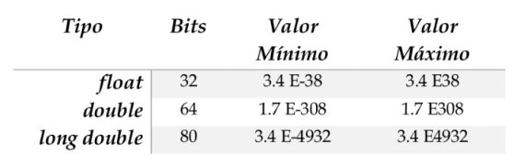

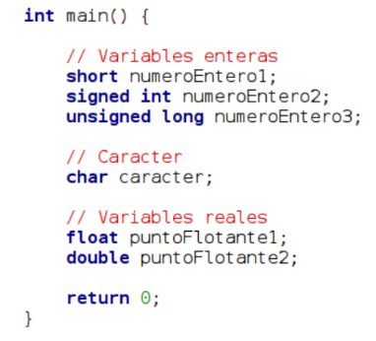

Mostrar y leer

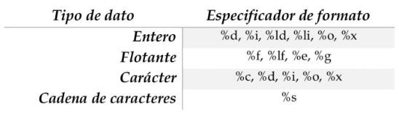

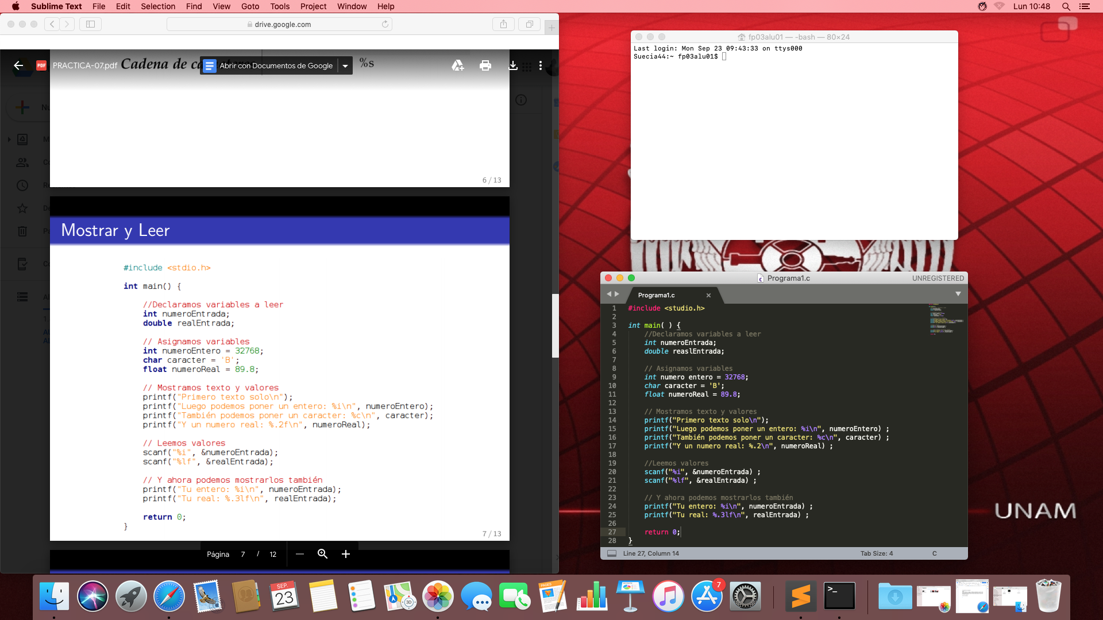

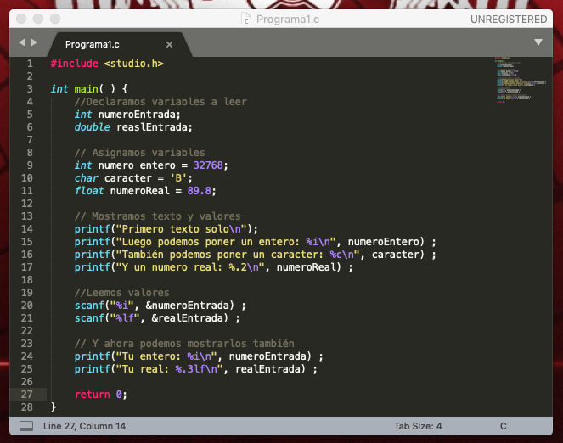

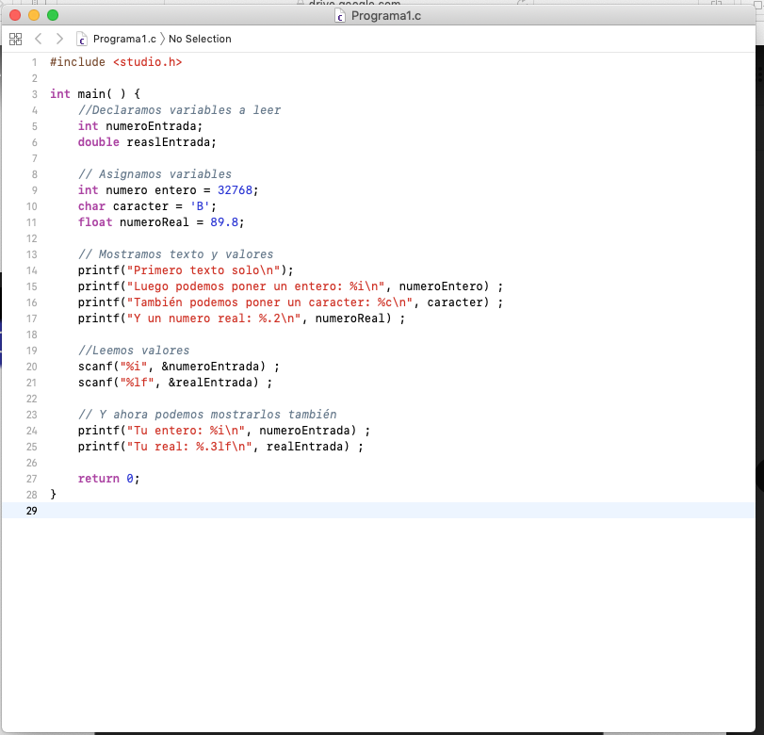

Operadores

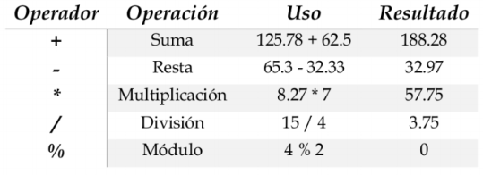

Comparaciones

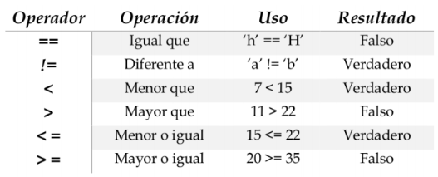

Operadores lógicos

